國中第一學期三年級第3次段考 自然科 試題卷 [康版]

年 班 號 姓名
命題範圍
第5章 水與陸地 第7章 運動中的天體
第6章 板塊運動與地球歷史

一、選擇題：第1.～15.題，每題3分，其餘每題4分，共85分
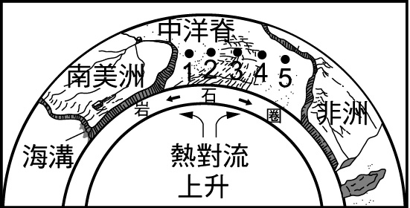
( Ｂ ) 1. 右圖中，研究船在大西洋海底五個地點採得海洋地殼的岩石標本，在圖中2號位置，恰有中洋脊經過，將岩石標本定年分析後得知，它們的地質年齡分布有一定的趨勢。下列選項何者可代表此一趨勢？
(Ａ) 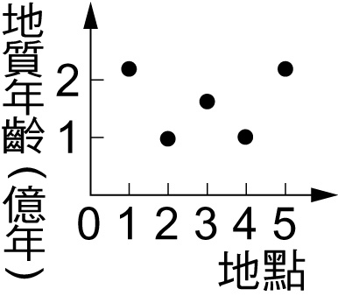 (Ｂ) 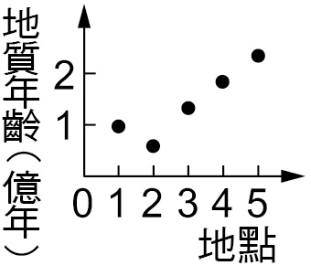
(Ｃ) 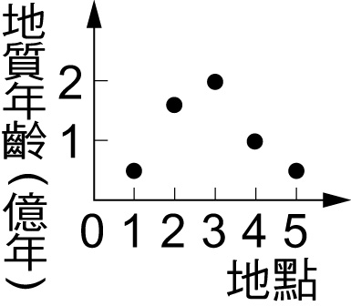 (Ｄ) 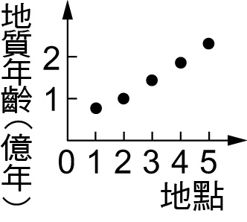
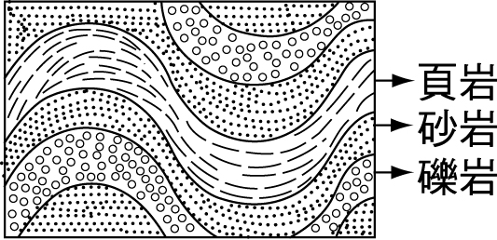
( Ｂ ) 2. 臺灣有許多呈彎曲的岩層裸露出地表如右圖所示，有關此現象的敘述，何者正確？
(Ａ)此彎曲現象為泥沙順著原先高低起伏之地勢沉積形成
(Ｂ)岩層形成之初為水平堆積
(Ｃ)此岩層受到板塊張裂所影響
(Ｄ)此為火成岩的堆積
( Ｂ ) 3. 下列關於礫岩與砂岩特性的比較，何者錯誤？
(Ａ)顆粒大小：礫岩＞砂岩
(Ｂ)含量多寡：礫岩＞砂岩
(Ｃ)空隙大小：礫岩＞砂岩
(Ｄ)抗侵蝕能力：礫岩＞砂岩
( Ｃ ) 4. 下列哪一種礦物可用來當電池內部的絕緣物？
(Ａ)方解石 (Ｂ)長石
(Ｃ)雲母 (Ｄ)石英
( Ａ ) 5. 下列何種因素可能使海岸線往海的方向擴展？
(Ａ)連續豪雨引發土石流
(Ｂ)在河流上游興建水庫
(Ｃ)在河道上大量採集砂石
(Ｄ)沿海地區超抽地下水
( Ａ ) 6. 關於冰川的敘述，下列何者錯誤？
(Ａ)冰川侵蝕過的地方會產生V形谷
(Ｂ)冰川的平均移動速度非常慢
(Ｃ)大部分冰川存在於高緯度地區
(Ｄ)冰川融化的雪水屬於淡水
（6. (Ａ)產生U形谷。）
( Ｂ ) 7. (甲)河流；(乙)風；(丙)冰川。都有搬運沉積物的能力，試問三者堆積沉積物顆粒大小比較為何？
(Ａ)甲＞乙＞丙
(Ｂ)丙＞甲＞乙
(Ｃ)乙＞甲＞丙
(Ｄ)丙＞乙＞甲
( Ｃ ) 8. 臺灣島大約於數百萬年前開始形成，下列何者是臺灣島形成之主要原因？
(Ａ)火山不斷噴發，冷卻凝固後形成
(Ｂ)海流帶來大量的沉積物，慢慢累積形成
(Ｃ)菲律賓海板塊不斷向歐亞板塊推擠，造成岩層隆起
(Ｄ)中國大陸沿海受海流侵蝕形成臺灣海峽，使得部分陸地被分隔
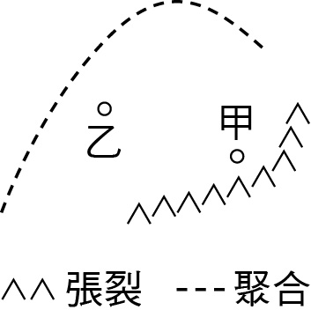
( Ｂ ) 9. 右圖為某區域板塊作用力示意圖，甲地靠近張裂板塊邊界，乙地靠近聚合板塊邊界，試比較甲、乙兩地形成時間的久遠性？
(Ａ)甲地較早形成
(Ｂ)乙地較早形成
(Ｃ)兩地形成時間相近
(Ｄ)資料不足無法判斷
（9. 愈靠近張裂性邊界形成年代較晚。）
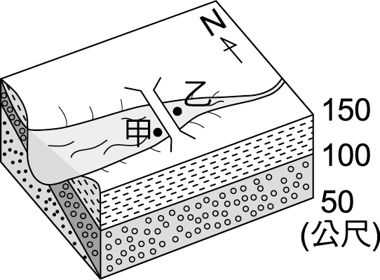
( Ｃ )10. 右圖為一河流的縱剖面示意圖，河流流向為東西向，河流上方橫跨一座橋梁，甲和乙分別為河床的兩點，下列敘述何者正確？
(Ａ)河水的流動方向為甲→乙
(Ｂ)經長期變化，河道達到平衡趨於平順，永不再變化
（10. (Ａ)乙→甲。）
(Ｃ)若於甲處大量盜採砂石，則易使橋墩裸露
(Ｄ)河水水面遠低於地下水面，兩者彼此不銜接
( Ａ )11. 有關海水鹽度的敘述，下列何者正確？
(Ａ)海水所含鹽分的多寡稱為鹽度
(Ｂ)地下水中所含的鹽類為海水鹽分的主要來源
(Ｃ)赤道附近的海域，鹽度通常較高
(Ｄ)副熱帶地區附近的海域，鹽度通常較低
（11. (Ｂ)岩石中的鹽類；
(Ｃ)低；(Ｄ)高。）
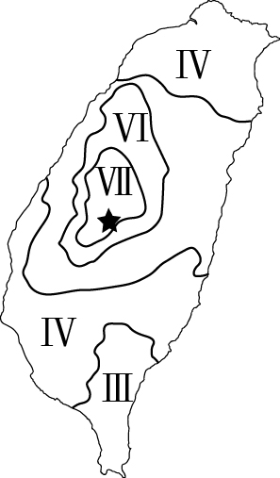
( Ａ )12. 右圖是臺灣某次地震的等震度
圖「★」代表震央，請判斷下
列何者是此次地震的源頭？
(Ａ) Ⅶ
(Ｂ) Ⅵ
(Ｃ) Ⅳ
(Ｄ) Ⅲ
( Ｃ )13. 七夕情人節當天，晚上天氣晴朗，小南看到半個月亮，則下列敘述何者錯誤？
(Ａ)小南看到的月亮應是西邊亮的月亮
(Ｂ)今晚的月相為上弦月
(Ｃ)傍晚時，月亮剛自東方地平線升起
(Ｄ)子夜時，月亮已沒入西方地平線
（13. (Ｃ)傍晚時，月亮已在頭頂。）
（14. 月球公轉時，東邊先進入地球半影區。）
( Ａ )14. 月食發生時會由何處先食？
(Ａ)東邊 (Ｂ)西邊
(Ｃ)南邊 (Ｄ)北邊

( Ｄ )15. 觀測星空，發現星空中木星比織女星亮，下列何者是木星比織女星亮的原因？
(Ａ)木星體積比織女星體積大
(Ｂ)木星溫度較高
(Ｃ)木星是由岩石與金屬組成，反射太陽光較強
(Ｄ)木星距地球比織女星距地球近
（15. 織女星為恆星能自行發光，但距地球遠，故亮度小於行星木星。）
( Ａ )16. 下列天文知識，何者正確？
（16. (Ｂ)核融合；(Ｃ)類地行星較少。）
(Ａ)在太陽風作用下，將密度較小、質量較大的類木行星集中到太陽系的較外側軌道
(Ｂ)太陽進行核分裂放出光和熱，已有50億年了
(Ｃ)類木行星衛星數較多，類地行星都沒有衛星
(Ｄ)北極星是銀河系中諸多行星中的一個
( Ｄ )17. 在野外山區常可看到砂岩、頁岩交互出現的地層，下列有關兩者的比較，何者正確？
（17. (Ａ)砂岩較大。）
(Ａ)砂岩的沉積物顆粒較小，頁岩的沉積物顆粒較大
(Ｂ)受差異侵蝕後，砂岩層形成窪地，頁岩層則形成凸出的山頭
(Ｃ)砂岩軟弱，頁岩堅硬
(Ｄ)砂岩抵抗風化、侵蝕的能力大於頁岩
( Ｂ )18. 若已知現在雲林、嘉義外海海流，其沉積作用小於侵蝕作用，即由海流帶走的泥沙比帶來的多，則由航空照相將發現雲、嘉外海的外傘頂洲面積：
(Ａ)漸增
(Ｂ)漸減
(Ｃ)不變
(Ｄ)無法判斷
（18. 沙洲的泥沙減少，故面積減少。）
( Ａ )19. 若當大陸地殼與海洋地殼互相擠壓時，不可能發生下列哪一種狀況？
(Ａ)交界處有新的海洋地殼形成
(Ｂ)交界處有海溝形成
(Ｃ)海洋地殼沒入大陸地殼下方
(Ｄ)形成聚合性交界
（19. (Ａ)新的海洋地殼出現在張裂性交界的中洋脊。）
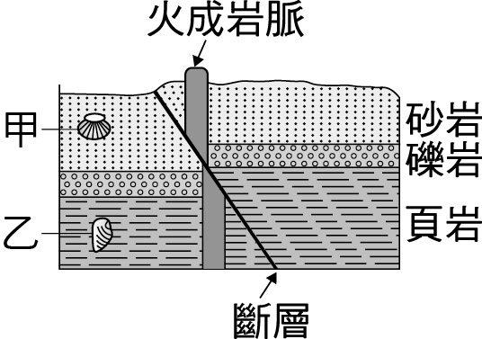
( Ｂ )20. 右圖為某處地層剖面示意圖。圖中甲、乙為不同地層中之化石，則下列推論何者正確？
(Ａ)砂岩形成比頁岩早
(Ｂ)乙化石形成在斷層發生之前
(Ｃ)斷層發生在火成岩脈入侵之前
（20. 頁岩（乙化石）→礫岩→砂岩（甲化石）→火成岩脈→斷層；(Ｄ)乙可能是古生代或中生代。）
(Ｄ)若甲是中生代的化石，則乙一定是古生代的化石
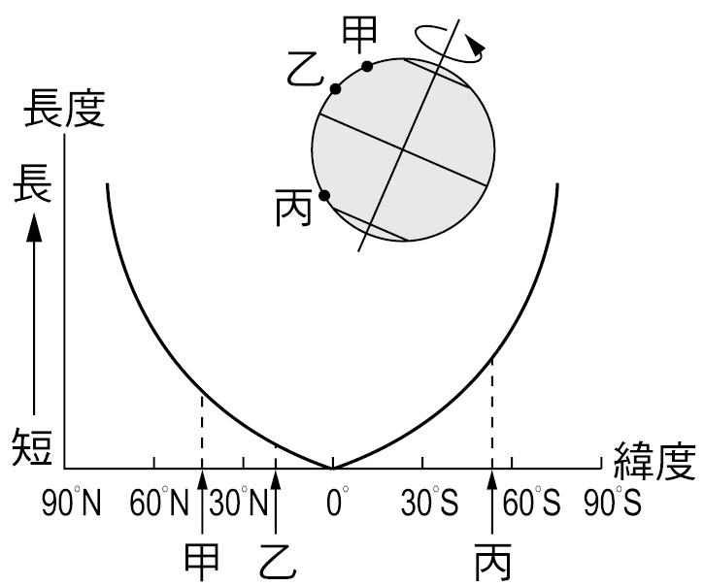
( Ｃ )21. 某日正午，於相同經度但不同緯度的各地區，分別垂直水平面立起等長的旗竿，計算其竿影長度和緯度之間的關係，結果如右圖所示，此時在赤道上的竿影最短。對圖中甲、乙、丙三地正午的竿影而言，從該日再經過一個月後，若甲地的竿影變長，則此時甲地可能為下列何種節氣？
(Ａ)春分 (Ｂ)夏至
(Ｃ)秋分 (Ｄ)冬至
（21. 由題意知「圖中此時赤道上的竿影最短（即直射赤道）」又「一個月後，甲地的竿影變長」，可知此時為秋分。）
( Ｂ )22. 若鹿港海邊農曆初一上午8點正值乾潮，則隔日上午乾潮的時間為何？
(Ａ) 6點20分 (Ｂ) 8點50分
(Ｃ) 9點45分 (Ｄ) 10點10分
（22. 隔日同次乾或滿潮延50分。）
( Ｃ )23. 夜晚所看到的滿天星斗屬於何種星體？
(Ａ)都是恆星
(Ｂ)都是行星
(Ｃ)絕大多數是恆星，少數是行星
(Ｄ)絕大多數是行星，少數是恆星
（23.太陽系少數行星會反射太陽光。）
( Ｄ )24. (甲)藍綠菌；(乙)三葉蟲；(丙)始祖鳥。三個物種在地球上出現的順序及古生代的代表生物為何？
(Ａ)甲乙丙，丙 (Ｂ)乙丙甲，乙
(Ｃ)乙甲丙，甲 (Ｄ)甲乙丙，乙
( Ｄ )25. 下列何者是產生地震的最主要原因？
(Ａ)隕石撞擊地表 (Ｂ)火山爆發
(Ｃ)山脈重量擠壓 (Ｄ)斷層活動
二、題組題：每題3分，共15分
◎ 請參閱讀下列選文，回答26.、27. 題：
小文去澎湖旅行兩天，每天都在日記中寫下當天的見聞，其部分內容如下表：
8月  11日 | ……到達澎湖後，先到叔叔開的土產店拜訪。聽叔叔說今日海水適逢本月最低水位，叔叔擔心貨品不能依約定時間進港，會對生意造成很大的影響。
8月  12日 | ……石滬原是捕魚的陷阱，雖然現在這種捕魚方式已日漸沒落，但雙心石滬讓我們看到了它全新的價值，它不僅仍能為漁民帶來漁獲，還為附近商家帶來觀光人潮。

( Ｂ )26. 8月11日可能是農曆的哪一天？
(Ａ)七月初一
(Ｂ)七月初七
(Ｃ)七月十五
(Ｄ)七月十七
( Ａ )27. 石滬捕魚是利用什麼自然現象？
(Ａ)潮汐現象
(Ｂ)斷層錯動
(Ｃ)海底溫泉
(Ｄ)陽光入射角的改變
（26. 漁船利用滿潮時進港，上弦月、下弦月為海水小潮，故滿潮時水位較低。）
◎ 下圖為一河流自上游至出海口海底之地形剖面圖，試回答下列28.～30. 題：
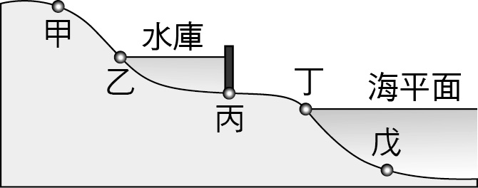
( Ｂ )28. 圖中何處可稱為河流的暫時侵蝕基準面？
(Ａ)甲 (Ｂ)乙
(Ｃ)丙 (Ｄ)丁
( Ａ )29. 在蓋水庫前後，均會以侵蝕現象為主的地點是下列何處？
(Ａ)甲 (Ｂ)乙
(Ｃ)丙 (Ｄ)丁
( Ｂ )30. 由上圖得知，下列何處為侵蝕與沉積的交界面？
(Ａ)戊 (Ｂ)丁
(Ｃ)丙 (Ｄ)甲

